RIWAYAT HIDUP

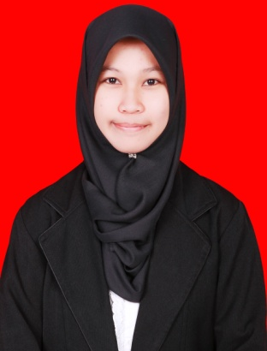
Nur Fajriani Irham, dilahirkan di Tinambung pada tanggal 04 Januari 1994. Anak ketiga dari lima bersaudara, buah hati dari pasangan ayah Muh. Irham, A.Ma.Pd dan ibu Marmiaty Said. Penulis menyelesaikan pendidikan formal dari TK sampai SMA di Tinambung Kecamatan Tinambung Kabupaten Polewali Mandar Provinsi Sulawesi Barat. Dimulai pada jenjang Taman kanak-kanak TK Nusa Putra I Tinambung masuk pada tahun 1998 dan tamat pada tahun 2000, melanjutkan pendidikan Sekolah Dasar (SD) masuk pada tahun 2000 di SD Negeri 001 Tinambung dan tamat pada tahun 2006. Pada tahun yang sama penulis melanjutkan pendidikan menengah di MTsN Tinambung dan tamat pada tahun 2009. Pada tahun 2009 juga penulis kemudian melanjutkan pendidikan di SMA Negeri 1 Tinambung dan tamat pada tahun 2012.
Melalui Seleksi Nasional Masuk Perguruan Tinggi Negeri (SNMPTN) jalur undangan pada tahun 2012, penulis tercatat sebagai mahasiswa pada Program Studi Pendidikan Guru Sekolah Dasar (PGSD) dan ditempatkan di kelas M1.2 Program Starata Satu (S1) Fakultas Ilmu Pendidikan (FIP) Universitas Negeri Makassar (UNM).

